|  |  |  |  |  |  |  |  |
| --- | --- | --- | --- | --- | --- | --- | --- |
| C:\Users\jpataco\AppData\Local\Microsoft\Windows\INetCache\Content.MSO\C3718269.tmp  Resultado de imagen de mi casa ya | | *Proyecto:* ***Mi Casa Ya***  **Estrategia Certificación pruebas Automatizadas**  **Manual de Usuario** | | | | Resultado de imagen de gml software | |
| Resumen | | | | | | | |
| El presente documento se encuentran las instrucciones para realizar la ejecución de Pruebas Automatizadas del proyecto MiCasaYa  Para un claro entendimiento funcional de las pruebas Automatizadas, se recomienda previamente revisar el documento ***TUCO_MiCasaYa_Manual de Usuario*** ubicado en la ruta  \\canmayor\Vicepresidencia de Tecnologia\Gerencia de Ingenieria de Software\Desarrollos en Proceso\MiCasaYa\Documentacion\Documentación proyecto\Manuales de usuario\bancos | | | | | | | |
| Registro de modificaciones | | | | | | | |
| Versión | Descripción [o descripción de cambios] | | Autor | Fecha creación | Aprobado por | | Fecha aprobación |
| 1.0 | Manual de Usuario Proyecto Automatización Mi Casa Ya | | Jairo Patacon | 26/02/2021 | Olga Martinez | | 29/02/2021 |
|  |  | |  |  |  | |  |
|  |  | |  |  |  | |  |

1. **Propósito**

El presente documento describe la manera de realizar las pruebas automatizadas para el Proyecto MiCasaYa.

1. **Objetivos**

Determinar los parámetros a configurar, las entradas, el proceso automatizado y las evidencias del proceso automatizado (Capturas de pantalla y Logs).

1. **Alcance**

Este documento lo guiará desde la definición de conceptos generales, descripción de cómo ejecutar las pruebas automatizadas y los posibles errores que se pueden presentar.

1. **Modelo de implementación**
   1. **Repositorio**

La URL del repositorio del proyecto de automatización es:

[**https://git.universo.corp:8082/MiCasaYa/MCY-Automation**](https://git.universo.corp:8082/MiCasaYa/MCY-Automation)

**5 – Estructura del Proyecto de automatización:**

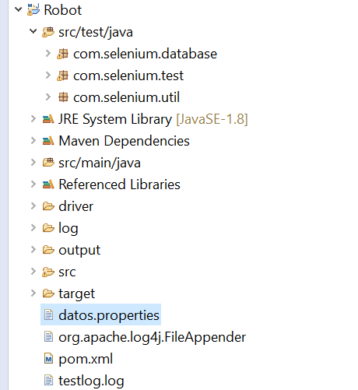

El Proyecto de Automatización es un proyecto Maven que conecta con base de datos Oracle y tiene configurado un archivo parámetros donde se encuentran rutas y los datos de selección manual (Ejemplo datos de listas desplegables).

Como salida del proceso de automatización se tienen las imágenes de evidencia de las pruebas ejecutadas, las cuales se encuentran en la carpeta Output y el archivo testlog.log donde se encuentran los logs con información de las ejecuciones de las pruebas automatizadas.

**6 – Necesidades del Ambiente:**

* Usuarios BD: Dev y QA (variables de entorno)
* Usuario Ingreso Ambiente: Dev y QA (properties)
* Archivo de Bloqueo Hogares : ./useractual/BloqueoHogar.cvs
* Maven con conexión a la [**http://10.1.6.75:8081/artifactory/TUCO_virtual**](http://10.1.6.75:8081/artifactory/TUCO_virtual)

**7- PREALISTAMIENTO**

**7.1- Parámetros:**

El archivo datos.properties tiene la configuración de ambientes, parámetros de entrada para las pruebas a ejecutar y ruta donde están las evidencias (Imágenes) y ***datos que serían ingresados por el usuario*** en la interacción con el modulo a Testear:

Para realizar la Configuración de Parámetros previo a la ejecución de Test es recomendable previamente revisar el **manual de usuario de Mi Casa Ya,** referente a Glosario.

**IMPORTANTE:

#Credenciales para configuración en ambiente de QA por variables de entorno.

#Es importante que se cambien los parámetros para cada ambiente

#comentando los parámetros que sean de otros Ambientes

#LA CONFIGURACION DE PARAMETROS CRUZADA ENTRE AMBIENTES

#(DEV-QA-UAT) OCASIONA BLOQUEOS DE USUARIOS DE LA BASE DE DATOS

Esta anotación dentro del archivo de Parámetros hace referencia a las credenciales de conexión a la Base de Datos.

Si se realizaran pruebas en ambiente QA, las credenciales DEV, deben estar comentadas.

Si se realizaran pruebas en ambiente DEV, las credenciales QA, deben estar comentadas.

Para QA por seguridad las credenciales de conexión a la Bd están en las variables del Servidor, por tanto, para ejecución QA se debe verificar que las credenciales de bd (tanto DEV como QA) estén deshabilitadas (comentadas /#/)

Luego se deberá validar la línea Conexión de la ***Clase Conectar,*** Cuando se usa el archivo de parámetros ***(datos.properties***)debe estar igual en que en la imagen:



Si las credenciales se obtienen mediante variables de entorno (en QA) en la ***Clase Conectar*** se habilitará la línea correspondiente a Variables y se deshabilitará la línea Parámetros.

También en el archivo ***datos.properties*** se encuentran los parámetros que serían ingresados por el usuario los cuales serán ingresados de manera automática:

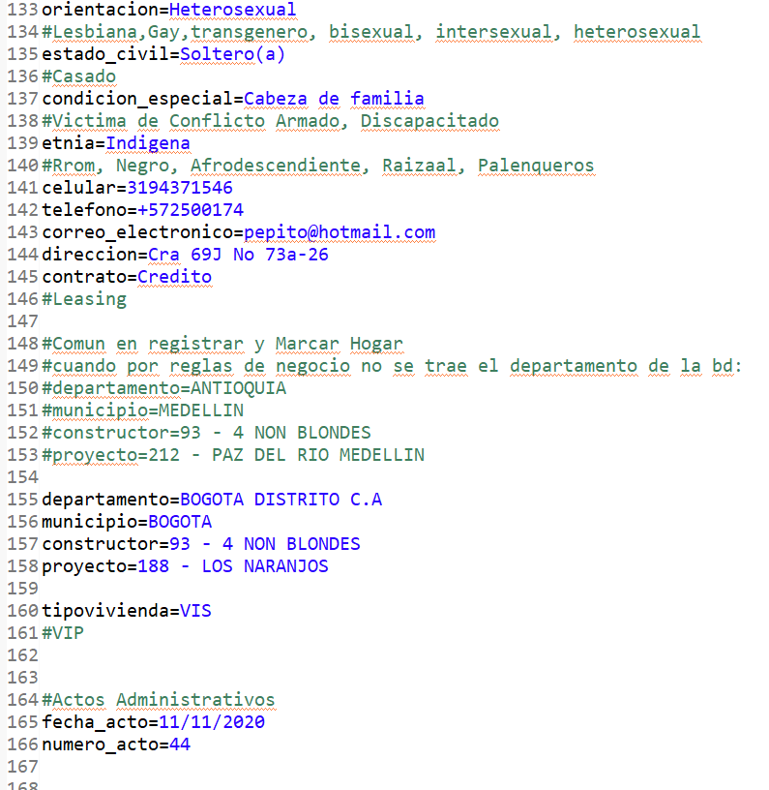

**7.2 – Scripts de Automatización y Usuarios Mi Casa Ya**

De acuerdo al Test a ejecutar se requiere habilitar un determinado rol de usuario: Fonvivienda o Bancos

Se presenta la lista de Scripts y el rol de usuario correspondiente para realizar determinada ejecución

* ActosAdministrativos – FONVIVIENDA –ENTIDADES DE CREDITO
* BloqueoHogar - FONVIVIENDA
* MarcacionPagado - FONVIVIENDA
* MarcarHogarCamposNoObligatorios –ENTIDADES DE CREDITO
* MarcarHogarObligatorios –ENTIDADES DE CREDITO
* Registrar –ENTIDADES DE CREDITO
* RegistrarHogar_MarcarHogar_Obligatorios –ENTIDADES DE CREDITO
* RegistrarHogarCamposNoObligatorios –ENTIDADES DE CREDITO
* RegistrarHogarCamposObligatorios –ENTIDADES DE CREDITO
* RenunciaConRestitucion -FONVIVIENDA
* Renuncia-FONVIVIENDA
* ReversarVencimiento-FONVIVIENDA
* PerdidaEjecutoriedad-FONVIVIENDA

Los mismos Scripts existen para QA, para diferenciarlos de los de Dev al final terminan en QA, ejemplo: RegistrarHogarCamposObligatoriosQA

En el archivo Parámetros se habilita el rol de usuario a utilizar de acuerdo al Script que se vaya a ejecutar:

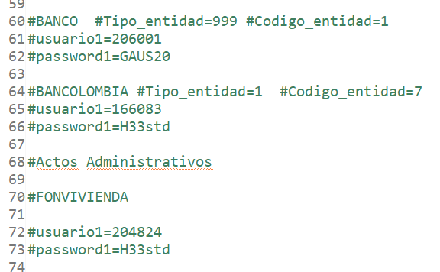

**7.2.1-CAMPOS OBLIGATORIOS:**

El Script RegistrarHogarCamposObligatorios completa solamente los campos Obligatorios para dar mayor claridad se explica la funcionalidad del módulo registrar hogar, para mayor información referirse al documento ***TUCO_MiCasaYa_Manual de Usuario***.

### 

### REGISTRAR HOGAR

En este módulo se registra el Hogar en la aplicación para validar las cuatro condiciones de acceso al Programa Mi Casa Ya.

1. Seleccionar Módulo “Registrar Hogar”.

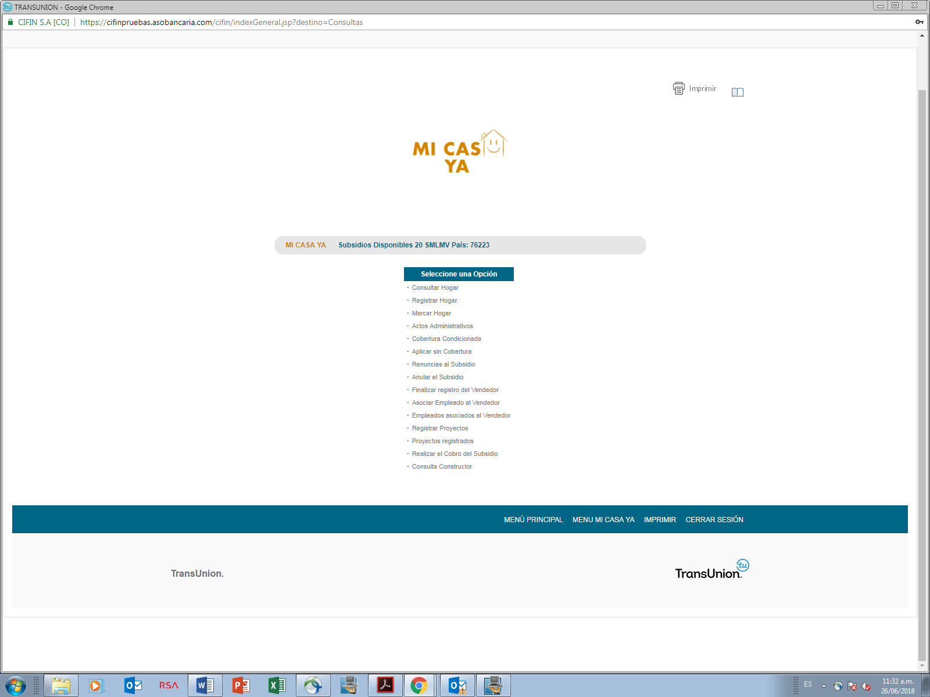

1

Vinculo modulo registrar hogar.

En la ventana emergente observará el banner del contador y los campos a diligenciar.

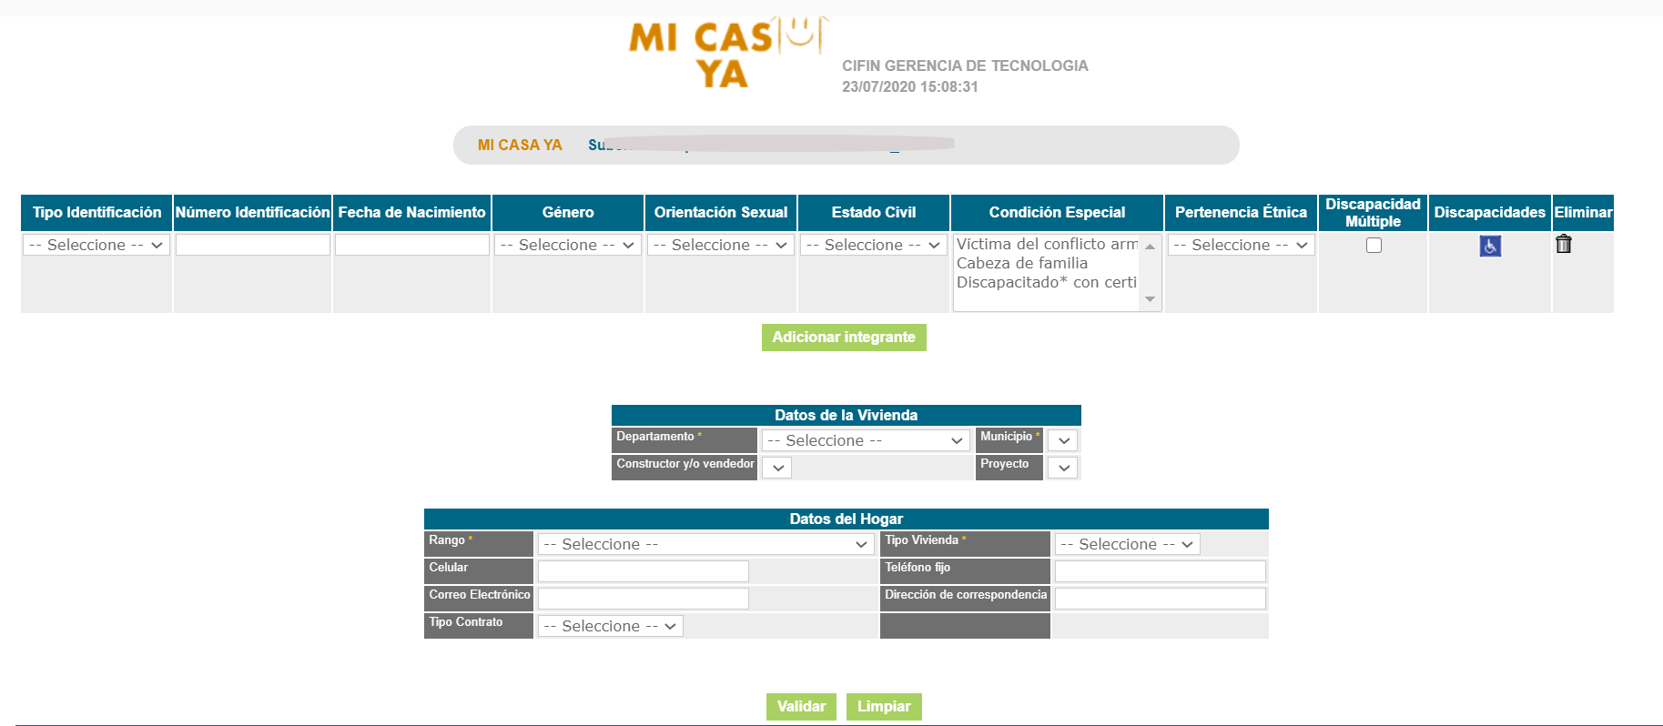

6

5

4

2

3

Datos a diligenciar.

1. Hacer clic en “Adicionar integrante”
2. Diligenciar la información del integrante. Como se muestra en la figura 8.

Datos obligatorios:

* Tipo de identificación. Tipo de identificación de cada uno de los integrantes del Hogar.
  + CEDULA
  + CEDULA DE EXTRANJERÍA
* Número de identificación. Número de identificación de cada uno de los integrantes.

Al seleccionar el botón de  se valida los campos obligatorios para el integrante, tipo identificación y número de identificación.

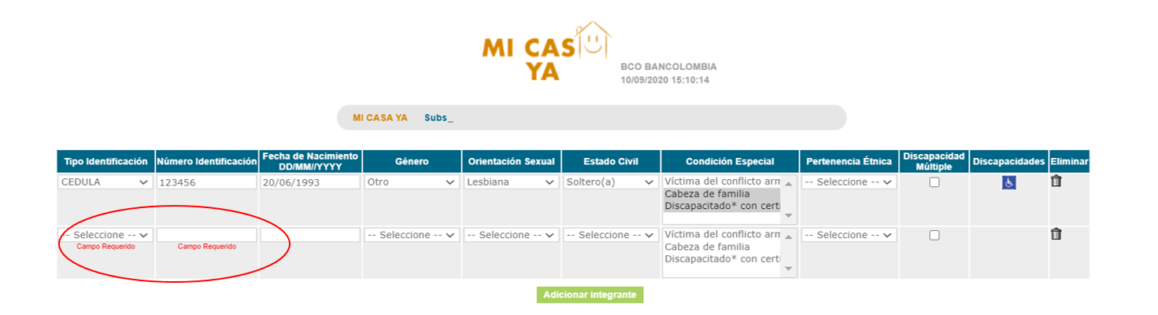

Datos del integrante – Campos Obligatorios

Datos opcionales:

* Fecha de Nacimiento: Fecha de nacimiento con formato DD/MM/YYYY.
* Género
  + Femenino
  + Masculino
  + Otro
* Orientación sexual
* Lesbiana
* Gay
* Transgénero
* Bisexual
* Intersexual
* Heterosexual
* Estado civil:
* Soltero(a)
* Casado(a) - unión marital de hecho
* Condición especial
  + Víctima del conflicto armado
  + Cabeza de familia
  + Discapacitado* con certificación médica
* Discapacidades: Para los miembros de hogar que marquen el campo discapacitado en las condiciones especiales.
  + Discapacidad múltiple
  + Presenta alguna alteración física que afecte su movilidad ó actividad cotidiana.
  + Presenta Discapacidad Auditiva
  + Presenta alguna Discapacidad Visual
  + Presenta alguna Discapacidad por Sordo-ceguera
  + Presenta alguna Discapacidad cognitiva o intelectual.
  + Presenta alguna discapacidad psicosocial (mental).

**Nota.** En este campo deben quedar registradas aquellas personas que pertenezcan al Hogar y sean mayores de edad.

Una vez adicionados va a quedar el registro correspondiente.

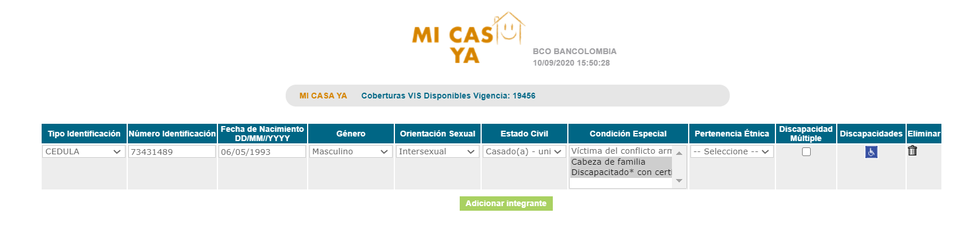

Datos del Integrante.

Una vez ingresado un integrante, al seleccionar el botón de  se valida si el integrante se encuentra en un hogar en la base de datos concurrente y no está bloqueado el hogar trae la conformación del hogar, si el hogar se encuentra bloqueado me permite continuar con el registro en Mi Casa Ya.

Al validar que el hogar es concurrente, me trae la conformación del hogar y me inhabilita el botón de Adicionar integrante y la caneca de eliminar, adicionalmente no permite editar el tipo de identificación y número de identificación de los integrantes que conforman el hogar.

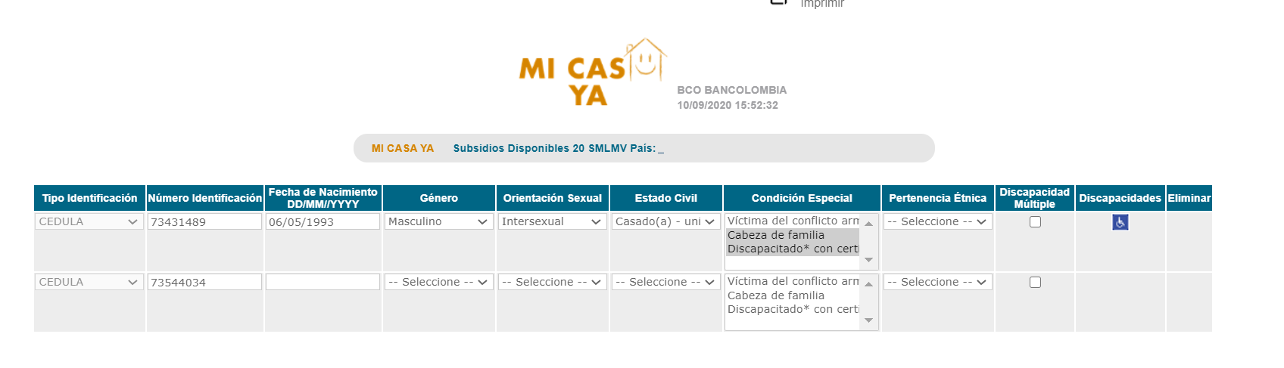

Conformación del hogar concurrente.

1. Diligenciar “Datos de la Vivienda”. Como se muestra en la figura 10.

Datos obligatorios:

* Departamento. Departamento donde el Hogar desea adquirir la vivienda.
* Municipio. Municipio donde el Hogar desea adquirir la vivienda.

Datos opcionales:

* Constructor y/o vendedor. Constructora que está ofertando el proyecto de vivienda.
* Proyecto. Nombre del proyecto de la Constructora/Vendedor al que se está vinculando el registro.

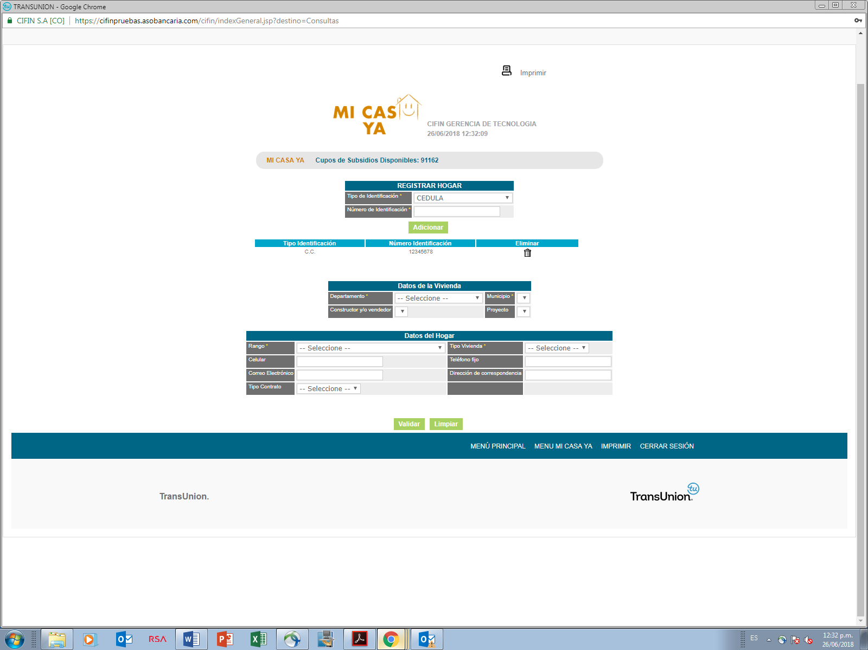

Datos de la Vivienda.

1. Diligenciar “Datos del Hogar”.

Datos obligatorios:

* Rango. Rango de ingresos totales de los miembros del hogar.
  + 3-Hasta 2 smmlv
  + 4-Superiores a 2 smmlv y hasta 4 smmlv
* Tipo de Vivienda. Tipo de vivienda que va a adquirir el Hogar:
  + Vivienda de interés social (VIS)
  + Vivienda de interés social prioritaria (VIP)

Datos opcionales:

* Celular. Número celular en el cual se podría contactar a algún miembro del Hogar.
* Teléfono fijo. Número fijo en el cual se podría contactar a algún miembro del Hogar.
* Correo Electrónico. Correo electrónico en el cual se podría contactar a algún miembro del Hogar.
* Dirección de Correspondencia. Dirección física de contacto del Hogar.
* Tipo de Contrato: Hace referencia al tipo de financiación de la vivienda: crédito hipotecario o contrato de leasing habitacional.
  + Crédito
  + Leasing



Datos del Hogar.

1. Se hace clic:

* En para confirmar si el hogar se encuentra en la base de datos de concurrente, o para finalizar si el hogar no es concurrente.
* En  para borrar los datos registrados y realizar un nuevo registro.

|  |  |
| --- | --- |
| Se realiza la validación al seleccionar Validar, si el hogar se encuentra en la base de datos de concurrente, se muestra una nota aclarando, este documento se ha encontrado en un hogar susceptible para concurrencia, verifique la conformación del hogar y para continuar de clic nuevamente en el botón Validar para finalizar. |  |

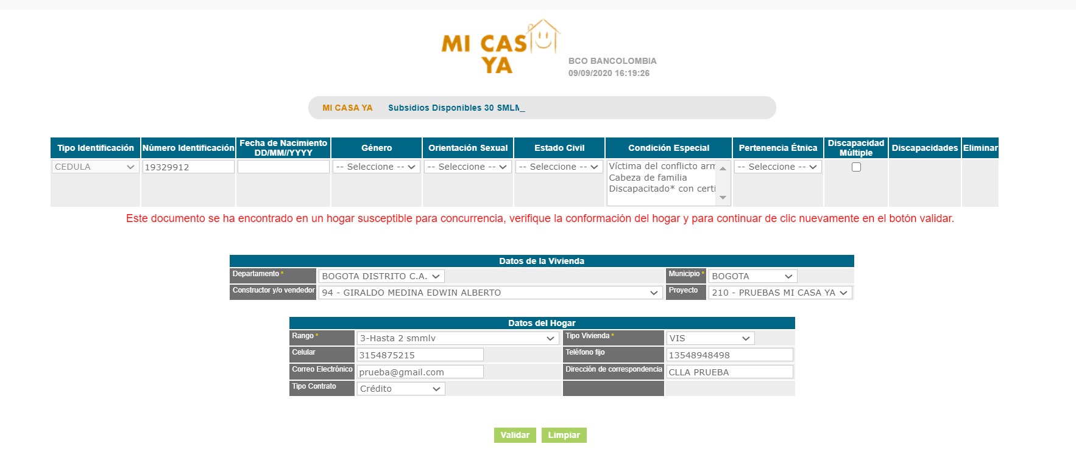

7

Nota de aclaración cuando el hogar es concurrente.

1. Se hace clic:

* En para finalizar
* En  para borrar los datos registrados y realizar un nuevo registro.

De acuerdo con la validación realizada el resultado del Registro se refleja de la siguiente forma:

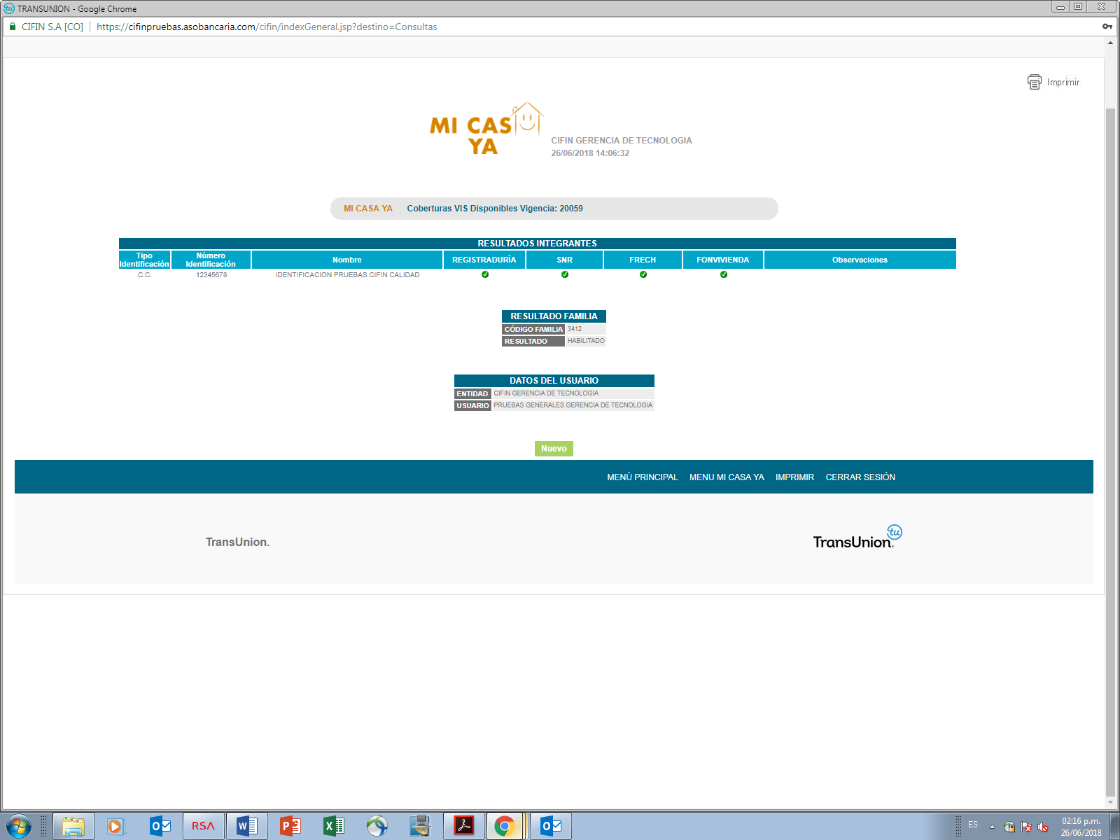

a.

b.

c.

Resultado de la Registro.

**7.2.1- Script Maestros**

Se tienen 4 Script Maestros, donde se ejecuta toda la cadena de Automatización:

Registrar Hogar, Marcar Hogar, Marcación Pagado, Actos Administrativos, Bloqueo Hogar, Renuncia, Renuncia con restitución, Reversar vencimiento, perdida de ejecutoriedad

Los 4 Script Maestros son

* MaestroDEVFonvivienda
* MaestroDEVEntidadesCredito
* MaestroQAFonvivienda
* MaestroQAEntidadesCredito

Se selecciona el Script a ejecutar de acuerdo al ambiente donde se ejecutará el test automatizado (DEV_QA) y al rol de Usuario (Fonvivienda, Bancos).

SCRIPT MAESTRO AUXILIAR:

* MaestroRegistrarMarcar, realiza la unión de Registrar y Marcar, porque ambos casos obligatoriamente trabajan en cadena y son una prueba de las más ejecutadas, sirve para cualquiera de los usuarios (EntidadesCredito-Fonvivienta)

PARAMETRIZACION QUERY:

En el archivo de parámetros se encuentra el rango de los números de cedula en los cuales se ejecutará el script maestro ejecutando todos los módulos relacionados a determinado usuario (EntidadesCredito-Fonvivienta)

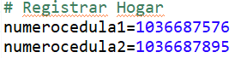

**8-EJECUCION**

**8.1 -** **Ejecución por línea de comandos**

La Automatización se ejecuta desde línea de comandos Maven:

**Comando:**

**mvn test -Dtest=Nombre_Test**(mvn test -Dtest=RegistrarHogarCamposObligatorios)

al ejecutarse se generan mensajes que informan el avance o los errores encontrados en el Test realizado.

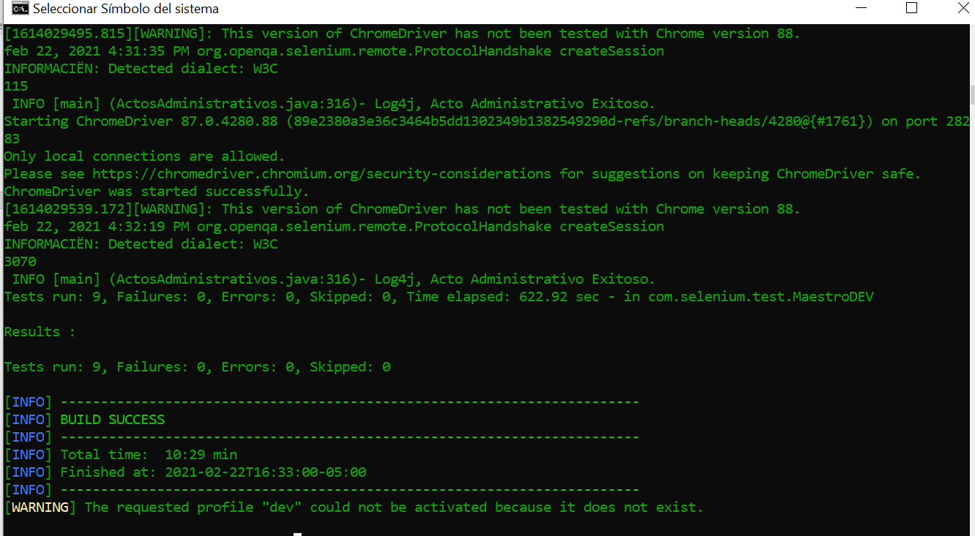

**8.2 -Ejecución proyecto desde eclipse:**

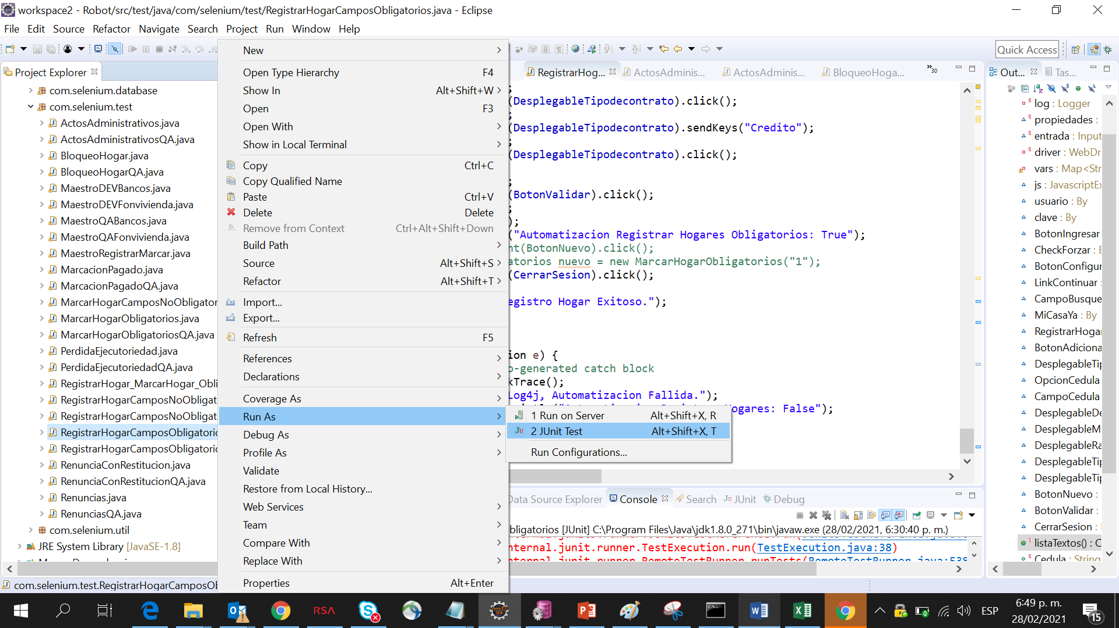

Si el proyecto se ha importado en Eclipse, la manera de ejecutarlo ubicarse sobre el Script a ejecutar dar Click derecho-Run As- Junit

**8.3 Scripts Automatización:**

**DEV:**

* ActosAdministrativos
* BloqueoHogar
* MaestroDEV
* MaestroRegistrarMarcar
* MarcacionPagado
* MarcarHogarCamposNoObligatorios
* MarcarHogarObligatorios
* Registrar
* RegistrarHogar_MarcarHogar_Obligatorios
* RegistrarHogarCamposNoObligatorios
* RegistrarHogarCamposObligatorios
* RenunciaConRestitucion
* Renuncia
* ReversarVencimiento
* PerdidaEjecutoriedad

**QA**

* ActosAdministrativosQA
* BloqueoHogarQA
* MaestroQA
* MarcacionPagadoQA
* MarcarHogarObligatoriosQA
* RegistrarHogarCamposNoObligatoriosQA
* RegistrarHogarCamposObligatoriosQA
* RenunciaConRestitucionQA
* RenunciaQA
* ReversarVencimientoQA
* PerdidaEjecutoriedadQA

**9-OUTPUTS:**

**9.1-ARCHIVO TESTLOG.LOG:**

Esta la información acerca de cada una de las ejecuciones y los errores generados durante las ejecuciones.

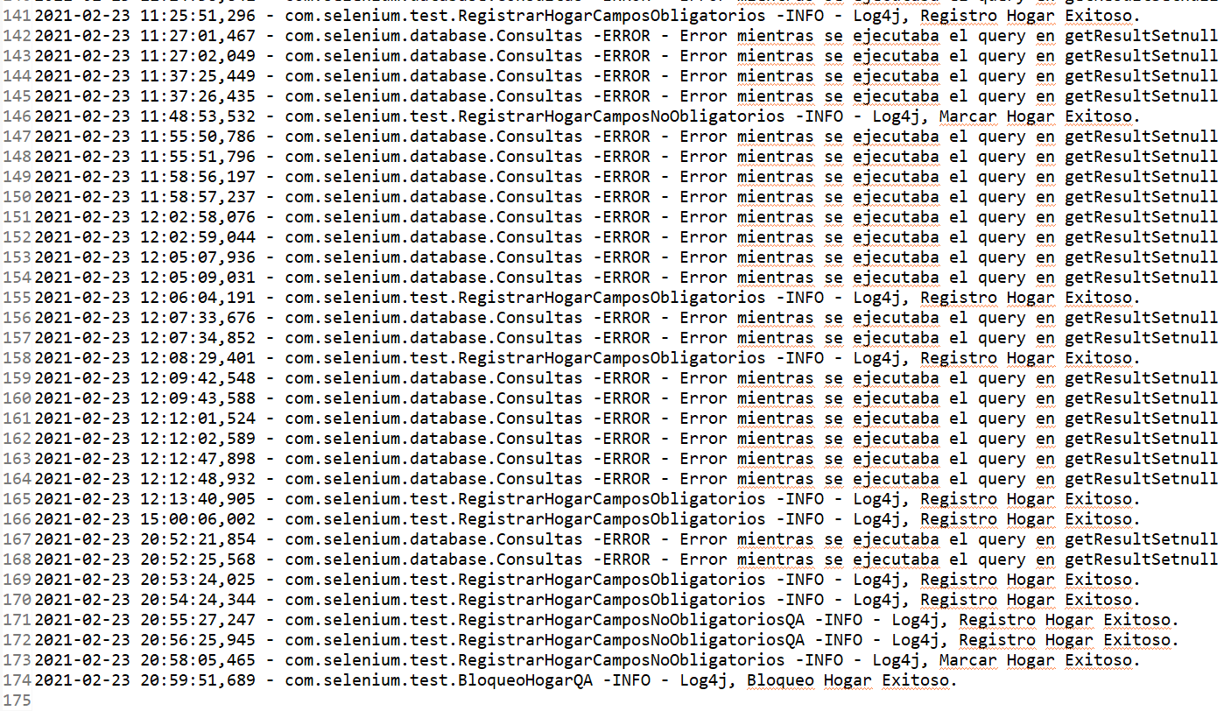

**9.2-CAPTURAS DE PANTALLA:**

En la carpeta Output se encuentran las imágenes finales de cada uno de los Test, esta evidencia es importante para anexar a la documentación de Certificación de QA

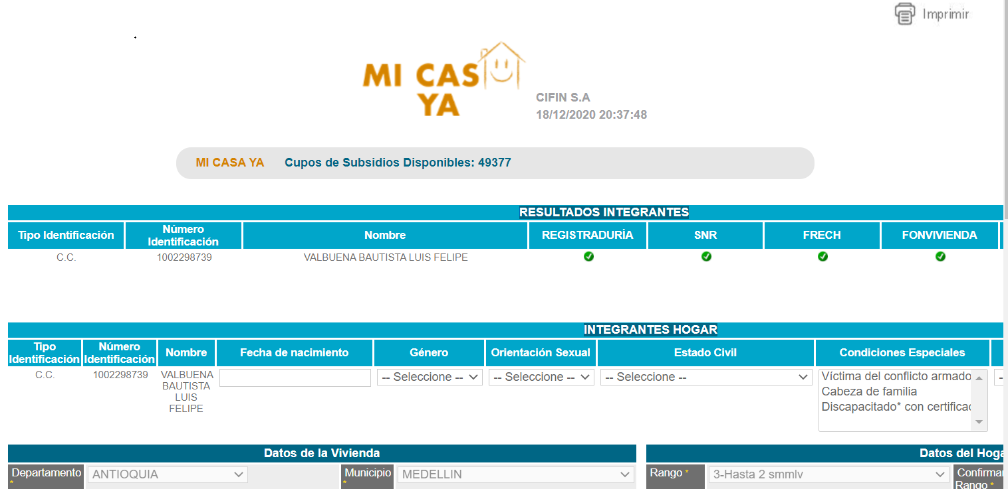

**9.3-MODIFICACION DE REGISTROS EN BASE DE DATOS:**

Como resultado de la ejecución automatizada se producen cambios de los registros de entrada en las bases de datos de acuerdo al test ejecutado.

Por ejemplo, luego de realizar el proceso de Registrar Hogares con un numero de cedula resultado de un Query ejecutado de manera automatizada la base de datos se genera un Id_Hogar y el registro queda en estado por Marcar.

Cuando se ejecuta la automatización de marcación, el registro del test cambian a estado Marcado.

De acuerdo al Test ejecutado se puede reversar, anular o bloquear una solicitud.

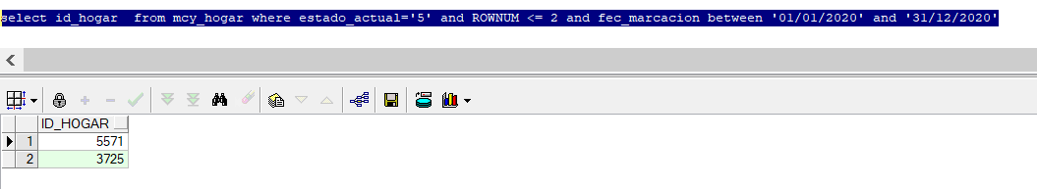

**10-** **SOLUCION A PROBLEMAS FRECUENTES:**

**10.1- Forzar Login:** Si se están realizando pruebas de manera paralela (manuales y automatizadas), puede ocurrir que se este usando el usuario con el que nos estamos logeando.

En este caso al hacer login no permitirá Ingresar.

**Solucion:**

1. No ejecutar el Script Maestro
2. ingresar al código de cualquiera de los Scripts del ambiente correspondiente a donde se ejecutaran las pruebas (QA /o/ DEV)….
3. Cambiar el estado del If dentro de Forzar Login de True a False

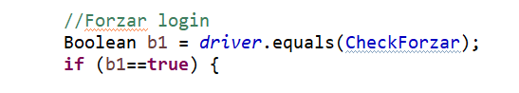

1. Ejecutar este Script, se forzara el Login y Ingresara al ambiente (QA /o/ DEV)
2. Esperar a que ejecute el primer flujo del Script y parar la prueba desde Eclipse
3. Ejecutar el Script Maestro normalmente.

**10.2- Al ejecutar la prueba, se inicia, pero no se ejecuta nada.**

La causa a este problema es que es porque no hay datos en la Base de Datos

**Solución:** Verificar que el Query empleado tenga al menos un registro como resultado de la consulta en la base de datos. Se requiere PLSQL para ejecutar la consulta directamente en la Base de datos.

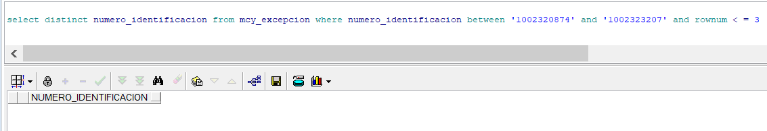

**10.3 – Archivo Bloqueo Hogar:**

No Carga archivo BloqueoHogar.csv

**Solución:** Validar que el archivo se encuentre en la ubicación que por defecto abre la automatización, el Query está programado para ejecutarse 2 veces con el fin de asegurar que el archivo se cargue en el segundo intento, en caso de que el primer intento haya fallado, para esto está la anotación ROWNUM <= 2 al final del Query.

